Presione clic, en BUSQUEDA.

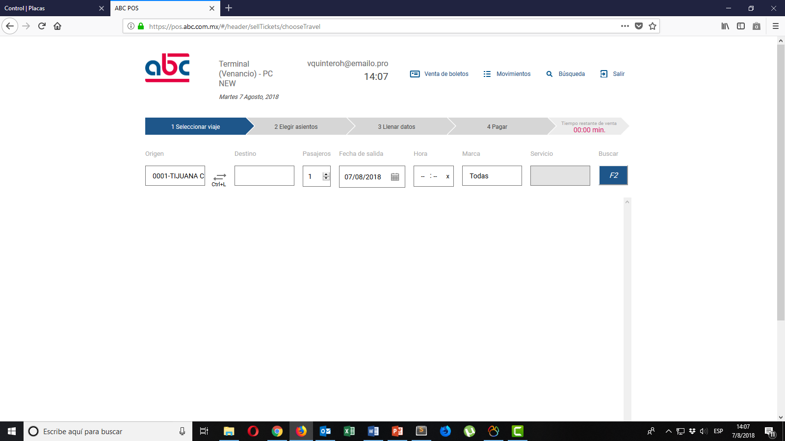

Presione un clic, para buscar por nombre, código de transacción o folio.

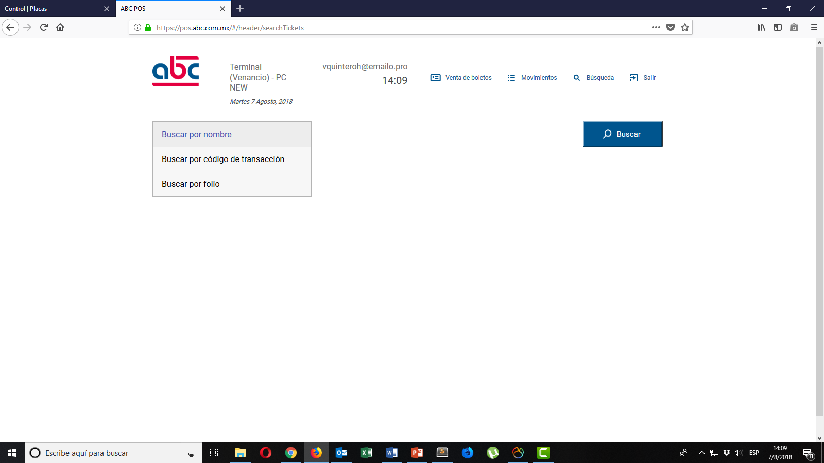

Proporcione el texto a buscar y presione Buscar.

Aparecerán las coincidencias encontradas.

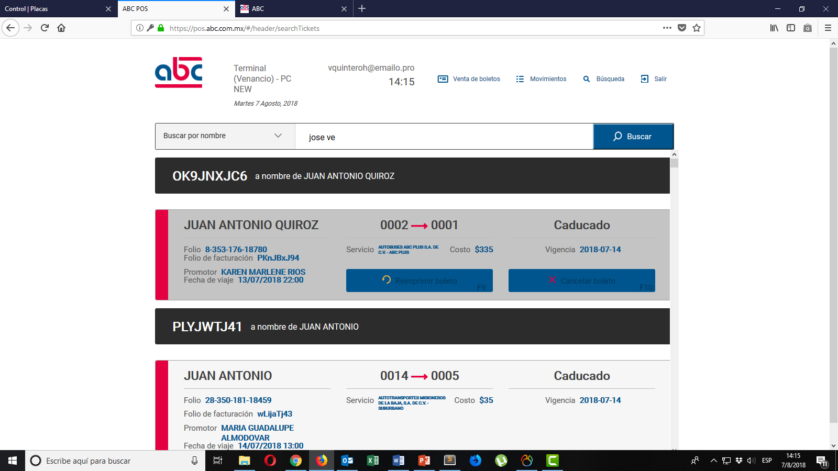

Presione Confirmar boleto.